Comportements et stratégies : trier des figures selon 2 propriétés
- L’élève place les figures au hasard, sans penser aux propriétés et ne peut pas trier un ensemble de figures selon 2 propriétés.  « Je ne savais pas où  placer les figures. » | - L’élève choisit une figure, mais ne peut analyser ses propriétés géométriques ou trier des figures selon 2 propriétés.  « Ça ressemble à une pointe de pizza. » | - L’élève trie certaines figures selon 2 propriétés, mais a de la difficulté quand l’orientation de la figure ou la figure elle-même n’est pas familière.  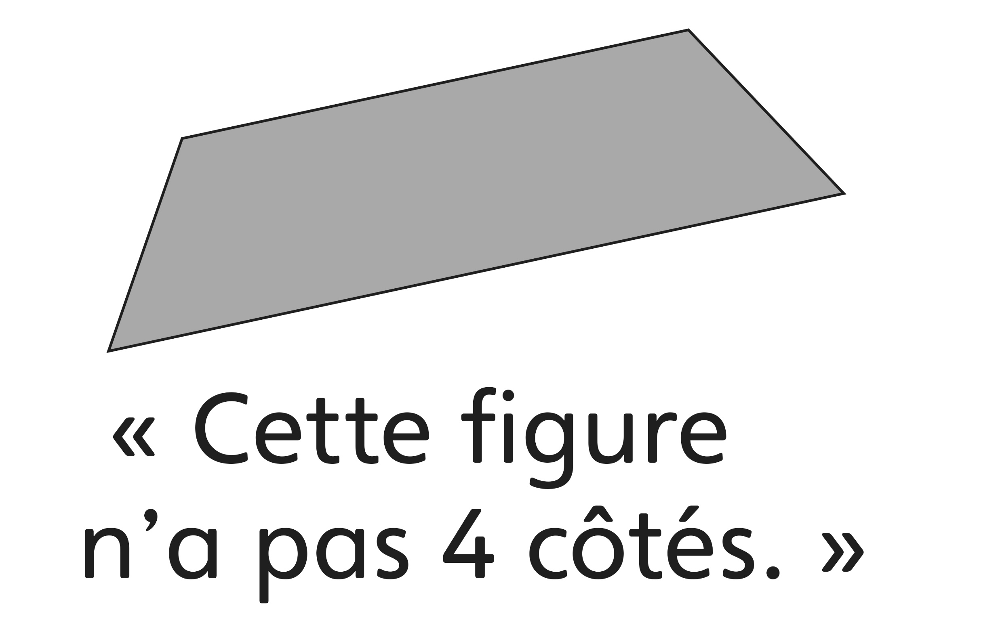 | - L’élève trie un ensemble de figures selon une seule propriété, mais  a de la difficulté à trier selon  2 propriétés en même temps  (ignore l’intersection).  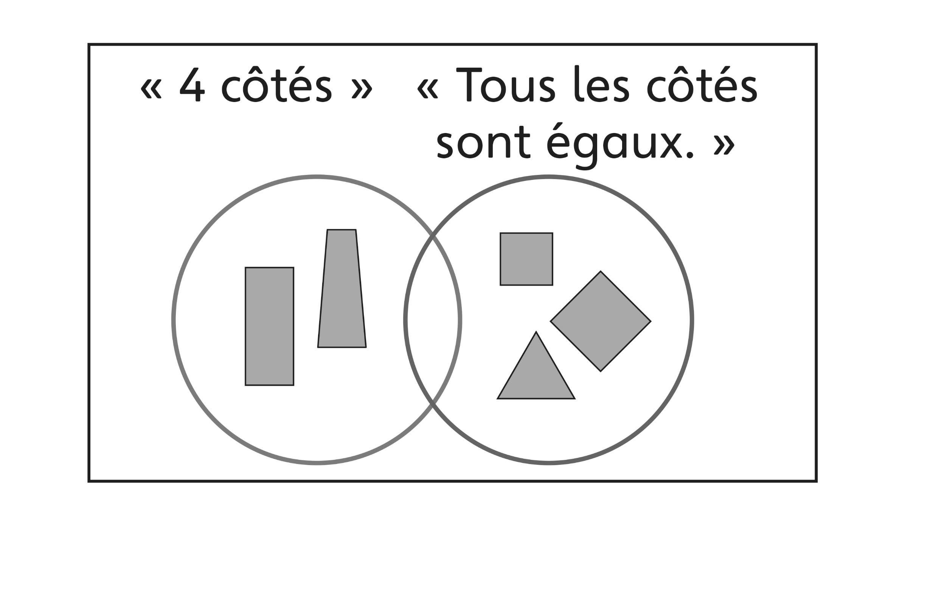
Observations et documentation
- L’élève trie un ensemble de figures selon 2 propriétés, mais a de la difficulté à expliquer pourquoi elles ont été placées où elles le sont.  « Je sais tout simplement qu’elles vont là où je les ai placées. » | - L’élève trie un ensemble de figures selon 2 propriétés, mais a de la difficulté à déterminer les règles de tri utilisées.  « Je ne sais pas quelles propriétés ils ont utilisées. » | - L’élève trie un ensemble de figures selon 2 propriétés et détermine les règles de tri utilisées, mais a de la difficulté  à les communiquer.  « Je ne peux pas l’expliquer. » | - L’élève trie un ensemble de figures selon 2 propriétés, et détermine et décrit les règles de tri utilisées.
Observations et documentation

